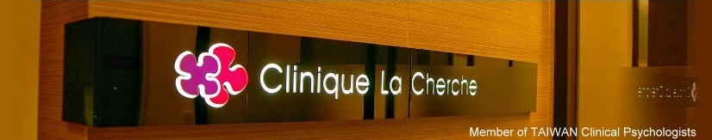
談幼兒氣質－馬達小子型氣質

作者：上善心理治療所院長羅秋怡
www.up3.org.tw

馬達小子，顧名思義指的是小朋友活動量特大，一刻也難得靜下來，動來動去，注意力短暫，像上電的馬達，除非電力不夠了，否則馬達不會停止運轉。馬達小子過境之處，可能殘骸遍野，唉聲連連。大人在後面追著跑，其他小朋友抱怨，動物在旁邊跟著叫，玩具分屍，傢具缺角，面對戰鬥力100的馬達小子，家長只能舉白旗投降。

有人說馬達小子可能成為過動兒的高危險群，因為馬達小子在氣質評量中呈現出這樣的特質：高活動量，反應強度激烈，注意力短暫，反應閾高，規律性低。而這組天生的氣質，是日後診斷過動兒的標準的前身，因3歲前還不能下過動兒的診斷，而過動兒又必須在7歲前就有這種傾向。可見過動兒其來有自，從馬達小子型的氣質最有可能預測是否成為過動兒的一員。

馬達小子造成照顧者莫大的煩惱，例如體力跟不上馬達小子，抓不住，跟不上，一不留神，東西毀壞，或是小朋友破皮流血。幾個大人人仰馬翻的局面時時可見。尤其在剛學會走路時，馬達小子的破壞力最強，有一部分原因是，小朋友分不出危險情境，手亂抓，腳亂爬，東西亂吃，又講不聽。馬達小子在三歲前的學步階段，大人只能好好盯著，無法光用“告誡”的口語制止。而且意外發生頻傳，馬達小子最容易遭殃。注意安全為首要任務，身邊的大人責無旁貸，千萬不要掉以輕心。

要觀察幼兒氣質中的活動量，可從下列方向著手，觀察小朋友在家庭中，如進餐、看電視、做作業、遊戲、甚至睡覺時是否動來動去，一邊說話一邊做此活動。或是在家庭外的場合，例如學校中是否出現：
1. 在座位上玩弄手腳，不好好坐著
2. 在教室或是其他必須持續坐著的場合，會任意離開座位
3. 在不適當的場合，亂跑或爬高爬低
4. 很難安靜地玩或參與休閒活動
5. 總是一直在動
6. 話很多
7. 在問題還沒問完前就急著回答
8. 在遊戲中或團體活動中，無法排隊或等待輪流
9. 打斷或干擾別人（例如插嘴或打斷別人的遊戲）

活動量大、活動力旺盛的馬達小子往往會被視為「搗蛋」。父母面對活動力旺盛的孩子，應該善用其過度活動量的特質，使其轉而朝向正面的發展，可限定範圍內允許他活動、消耗精力，像在公園內跑跳等，而非一味阻攔。本屆奧運游泳項目8面金牌得主菲爾普斯就是一位過動兒。因為找到可以發揮的場域而出現驚人的成就，就是一個例子。馬達小子將要學習行為規範，環境中的限制，及自我控制。照顧者不妨將這三大目標放在日常生活及遊戲中，逐漸薰陶出較能聽話，守住規矩的馬達小子，以預防日後問題的惡質化。

